Ab Visser-Lied in de lente
Gedicht van de Week
Week 19- 2020
www.arspoetica.nl

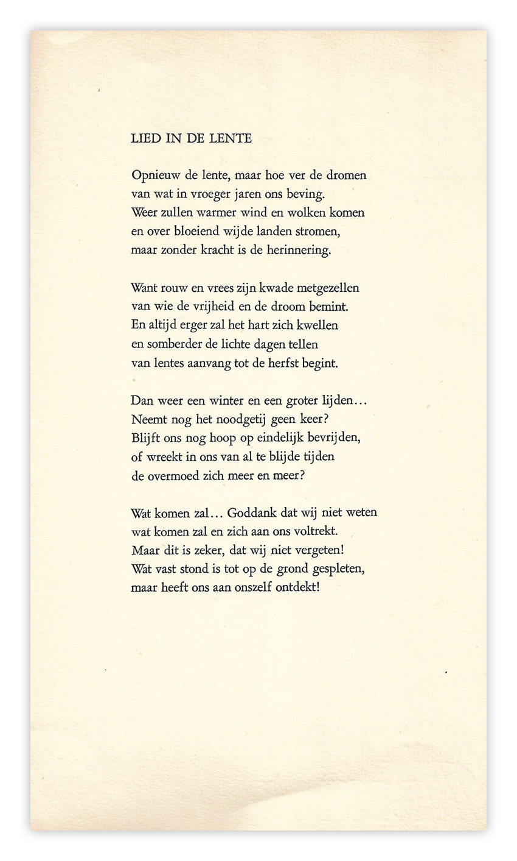

In de week van 4 en 5 mei een gedicht dat geschreven is kort na de tweede wereldoorlog en gepubliceerd bij de bekendste illegale uitgeverij uit die periode: De Bezige Bij. Het beschrijft, onder andere aan de hand van het metafoor van de lente, de vreugde over de bevrijding, maar ook de angst voor een terugkeer van “het noodgetij”. Maar is de conclusie, angst is een slechte raadgever, omdat wij niet kunnen weten “wat komen zal en zich aan ons voltrekt”.
Het gedicht is geschreven door Ab Visser (1913-1982) schrijver van vele romans en gedichten. Met name de romans werden goed beoordeeld, maar desondanks slecht verkocht. Hij is bekend gebleven als kenner van misdaadromans waarover hij veel publiceerde.
Hij werd geboren in Groningen waar hij Hendrik de Vries en Werkman leerde kennen. In een artikel in Maatstaf wordt Visser de spil van de Groninger School genoemd. Hij reisde veel; terug in Nederland verbleef hij vaak op “De Pauwhof” in Wassenaar waar (tot 1990) vele kunstenaars verbleven. Visser schreef hierover een boek: “Het klooster van Sint Jurriaan: Pauwhof” (1974).
Het gedicht is afkomstig uit de bundel “Millennium” uit 1946.

